Тема уроку: Геодезичні інструменти
Роботи, пов'язані з розбиттям на місцевості осей будівлі і визначенням проектного положення змонтованих конструкцій, називають геодезичними. Їх виконують за допомогою різних приладів і пристроїв.
Теодоліт (мал. 1) — оптичний прилад для виміру горизонтальних і вертикальних кутів при розбитті осей будівлі і вивірянні вертикальності встановлених конструкцій.
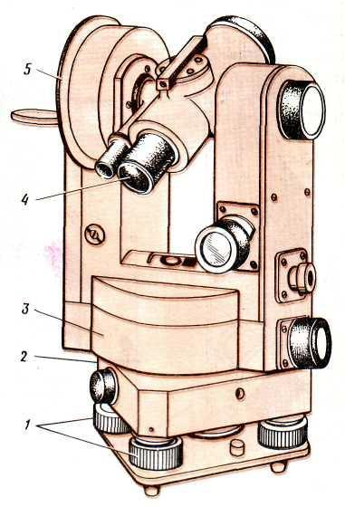
Мал. 1 ТЕОДОЛІТ
1 — підіймальні гвинти; 2 — підставка; 3 — горизонтальний круг; 4 - зорова труба з окуляром; 5 - вертикальний круг
Теодоліт встановлюють на штативі, наводять вісь приладу у вертикальне положення. Горизонтальний круг приладу (лімб) при цьому займе горизонтальне положення. Направляють зорову трубу теодоліта на точку Значення вимірюваних кутів відлічують по горизонтальному кругу теодоліта; по вертикальному кругу вимірюють похилі кути.
Нівелір (мал. 2) — оптичний прилад, який разом з нівелірними рейками використовують для визначення проектних відміток (висот) елементів будівлі.
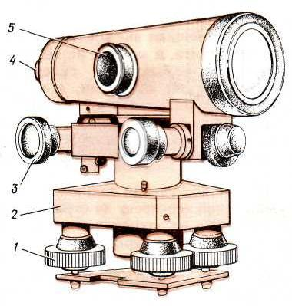
Мал 2 НІВЕЛІР
1 — підіймальні гвинти; 2 — підставка; 3 — регулюючі гвинти; 4 -зорова труба з окуляром; 5 — фіксуюче кільце
Виміри і обчислення, в результаті яких визначають перевищення окремих точок будівлі, називають нівеляцією.
Перевищення (висоту) точок відносно рівня Балтійського моря, виражене в міліметрах, називають абсолютними відмітками.
Висоту точок спорудження відносно рівня підлоги першого поверху, виражену в міліметрах, називають умовними відмітками.
Нівелірні рейки (мал. 3) — це дерев'яні бруски з сантиметровими діленнями і цифровими значеннями дециметрів.
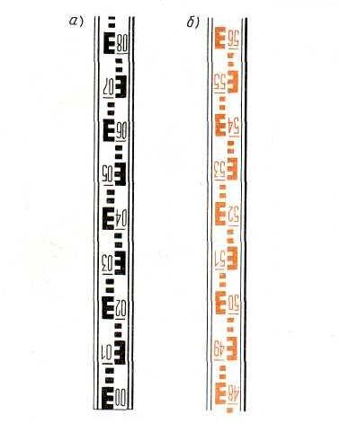
Мал 3 НІВЕЛІРНА РЕЙКА
а - чорні ділення; б - червоні ділення
На одній стороні — цифри чорні, на іншій — червоні. На стороні з чорними поділками рахунок починається з нуля від основи (п'яти) рейки. На стороні з червоними діленнями відлік ведеться від довільного числа.
Ділення на рейках відповідають 10 мм, і кожні п'ять ділень (для зручності відліку) об'єднані в групи у вигляді букви Е.
Раніше зорові труби більшості нівелірів давали зворотне зображення, тому цифри на нівелірних рейках змальовували перевернутими, аби в окулярі труби отримати пряме зображення. Сучасні нівеліри дають пряме зображення і перевертати цифри на рейках нема потреби. До того ж в сучасних приладах , як в теодолітах так і в нівелірах існує лазерна система автоматичного взяття відліку
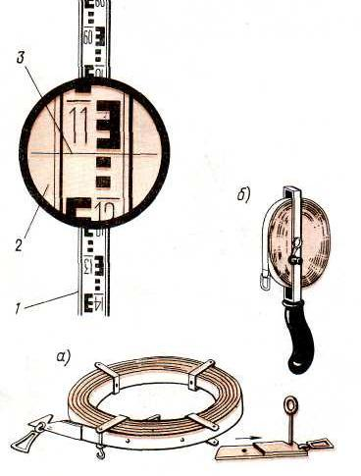
Мал 4 (верхній ) ВІДЛІК ПО НІВЕЛІРНІЙ РЕЙЦІ
1 — нівелірна рейка; 2 — поле зорової труби нівеліра; 3 — середня горизонтальна лінія сітки (відлік по рейці 1155 мм)
(нижній)
ЗЕМЛЕМІРНА СТРІЧКА (а) СТАЛЕВА РУЛЕТКА (б)
Відліки по нівелірній рейці. Узяти відлік — означає визначити відстань від п'яти рейки до рівня візирної осі нівеліра. Відліки беруть по середній горизонтальній лінії сітки (4). У полі зору труби нівеліра відліки зростають зверху вниз. При взятті відліку число сантиметрів визначають по рейці, а число міліметрів — на око.
Лінійні виміри ведуть землемірними стрічками завдовжки 20 м з вирізами на кінцях для сталевих шпильок, що фіксують відрізки (мал. 4, а), що відкладаються, і сталевими рулетками завдовжки 20 і 50 м (мал. 4, б). Виміри виконують двічі в прямому і зворотному напрямі. Це підвищує точність вимірів.
Є багато сучасних приладів для вимірювання відстаней: далекоміри , лазерні рулетки, ультразвукові прилади тощо. На сьогоднішній день вони набувають все більшого поширення .

